

АДМИНИСТРАЦИЯ ВЕРХНЕЧУСОВСКОГО ГОРОДКОВСКОГО СЕЛЬСКОГО ПОСЕЛЕНИЯ
ПЕРМСКОГО КРАЯ

ПОСТАНОВЛЕНИЕ

_____________ N __

Об утверждении муниципальной программы
«Формирование комфортной городской
среды на территории
Верхнечусовского Городковского сельского
поселения на 2018- 2022 годы».

В целях создания благоприятных условий проживания граждан, повышения качества реформирования жилищно-коммунального хозяйства, на основании Федерального закона от 06.10.2003 г. № 131-ФЗ «Об общих принципах организации местного самоуправления в Российской Федерации», Устава МО Верхнечусовского Городковского сельского поселения:
ПОСТАНОВЛЯЮ:
1.Утвердить прилагаемую муниципальную целевую программу ««Формирование комфортной городской среды на территории Верхнечусовского Городковского сельского поселения на 2018- 2022 годы».
2. Настоящее постановление подлежит обнародованию на официальном сайте администрации Верхнечусовского Городковского сельского поселения.
3. Контроль за исполнением настоящего постановления оставляю за собой.

Глава поселения Е.В. Сташков

МУНИЦИПАЛЬНАЯ ПРОГРАММА
" Формирование комфортной городской среды на территории Верхнечусовского
Городковского сельского поселения
в 2018-2022 гг."

ПАСПОРТ
«Формирование комфортной городской среды на территории Верхнечусовского Городковского сельского поселения на 2018- 2022 годы»
(далее Программа)

Основание для разработки муниципальной программы | - Гражданский кодекс Российской Федерации,  - Бюджетный кодекс Российской Федерации, - Федеральный закон от 06.10.2003 N 131-ФЗ «Об общих принципах организации местного самоуправления в Российской Федерации».  - Постановление Российской Федерации от 30.01.2017 № 101 «О предоставлении и распределении субсидий из федерального бюджета бюджетам субъектов Российской Федерации на поддержку обустройства мест массового отдыха населения»  - Постановление Правительства Российской Федерации от 10.02.2017 № 169 «Об утверждении Правил предоставления и распределения субсидий из федерального бюджета бюджетам субъектов Российской Федерации и муниципальных программ формирования современной городской среды
Ответственный исполнитель Программы | Администрация Верхнечусовского Городковского сельского поселения
Участники Программы | Жители Верхнечусовского Городковского сельского поселения
Соисполнители, участники Программы | Администрация Верхнечусовского Городковского сельского поселения и отобранные в порядке, предусмотренном действующим законодательством, различных форм собственности, привлеченные на основе аукционов
Цели Программы | Повышение уровня благоустройства территории Верхнечусовского Городковского сельского поселения Комплексное решение проблем благоустройства, обеспечение и улучшение внешнего вида территории сельского поселения, способствующего комфортной жизнедеятельности, привлечение жителей поселения для улучшения благоустройства на территории Верхнечусовского Городковского сельского поселения
Задачи Программы | Повышение уровня благоустройства дворовых территории поселения.  Повышение эффективности управления объектами коммунальной инфраструктуры; Выполнение комплексного благоустройства территории сельского поселения с целью создания наилучших социально-бытовых условий проживания населения и формирования благоприятного социального микроклимата;  Повышение уровня благоустройства территорий общего пользования Верхнечусовского Городковского сельского поселения
Целевые индикаторы и показатели Программы | - Увеличение дворовых территорий многоквартирных домов, проездов к дворовым территориям, отвечающих нормативным требованиям.  - Увеличение благоустроенных территорий общественного назначения, отвечающих потребностям жителей.  - Увеличение заинтересованных граждан, организаций в реализацию мероприятий по благоустройству.
Срок реализации Программы | 2018-2022 года
Объемы бюджетных ассигнований Программы | Финансовые затраты на реализацию Программы в 2018-2022 годах составляют ___________ тыс. руб., в том числе по годам: 2018 год – ________тыс. руб.;  2019 год – ________тыс. руб.;  2020 год – __________ тыс. руб.  2021 год – __________ тыс. руб.;  2022 год – __________ тыс. руб.  Средства федерального бюджета _________ тыс. рублей;  Средства местного бюджета _______ тыс. рублей, Внебюджетные средства (организаций и заинтересованных лиц) _________ тыс. рублей.  Софинансирование мероприятий программы за счет субсидий федерального, краевого бюджетов.  10% - местный бюджет;  1 % - привлечение средств населения (трудовое участие, предоставление материалов, техники) (Таблица № 1)
Ожидаемы результаты реализации Программы | - Увеличение благоустроенных дворовых территорий многоквартирных домов, проездов к дворовым территориям, отвечающих нормативным требованиям.  - Увеличение благоустроенных территорий общественного назначения, отвечающих потребностям жителей.  - Увеличение заинтересованных и привлеченных граждан, организаций в реализацию мероприятий по благоустройству.  - Повышение уровня благоустройства территории Верхнечусовского Городковского сельского поселения;  - Развитие положительных тенденций в создании благоприятной среды жизнедеятельности граждан;  - Повышение степени удовлетворенности населения уровнем благоустройства;  - Создание универсальных механизмов вовлеченности заинтересованных граждан, организаций в реализации мероприятий по благоустройству территории поселения.

Раздел 1. Характеристика сферы реализации

Программы, описание основных проблем в указанной сфере и прогноз ее развития

Благоустройство территорий поселения - важнейшая составная часть его
развития и одна из приоритетных задач органов местного самоуправления.
Концепция стратегии социально-экономического развития Верхнечусовского Городковского сельского поселения определяет благоустройство территории
как важнейшую составную часть потенциала поселения.
Повышение уровня качества среды проживания и временного нахождения, является необходимым условием стабилизации и подъема экономики и повышения уровня жизни населения сельского поселения.
Верхнечусовское Городковское сельское поселение включает в себя 3 населенных пункта. В последние годы в поселении начала проводиться целенаправленная работа по благоустройству и социальному развитию населённых пунктов, по благоустройству территории поселения в целом.
В то же время в вопросах благоустройства территории поселения имеется
ряд проблем. Имеющиеся объекты благоустройства, расположенные на территории поселения, не обеспечивают растущие потребности и не удовлетворяют современным требованиям, а уровень их износа продолжает увеличиваться. Существующие финансово - экономические механизмы, обеспечивающие восстановление и ремонт имеющихся объектов благоустройства и инфраструктуры и строительство новых объектов, недостаточно эффективны.
Серьезную озабоченность вызывает состояние придомовых территорий многоквартирных жилых домов пос. Верхнечусовские Городки. Состояние дворовых территорий многоквартирных домов затрагивает интересы большого количества жителей поселка, поэтому повышение удовлетворенности жителей качеством и комфортностью среды является одним из приоритетов деятельности органов местного самоуправления. Однако в вопросах благоустройства поселения имеется ряд проблем: низкий уровень общего благоустройства дворовых территории, низкий уровень экономической привлекательности территории общего пользования из-за наличия инфраструктурных проблем. Так, в пос. Верхнечусовские Городки имеются территории общего пользования и дворовые территории, благоустройство которых не отвечает современным требованиям и требует комплексного подхода к благоустройству, включающего в себя:
1) благоустройство территорий общего пользования, в том числе:
- ремонт автомобильных дорог общего пользования;
- обеспечение освещения территорий общего пользования;
- установку скамеек;
- установку урн для мусора;
- оборудование автомобильных парковок;
- озеленение территорий общего пользования;
- иные виды работ
2) благоустройство дворовых территории, в том числе:
- минимальный перечень работ: ремонт дворовых проездов, обеспечение освещения дворовых территорий, установка скамеек, установка урн.
- дополнительный перечень работ:
оборудование детских и (или) спортивных площадок, оборудование автомобильных парковок, озеленение, ремонт имеющейся или устройство новой дождевой канализации, дренажной системы, устройство пандусов, устройство контейнерных площадок.
Для решения данных проблем требуется участие и взаимодействие органов местного самоуправления, населения поселка и заинтересованных лиц, наличие финансирования с привлечением источников всех уровней, что обусловливает необходимость разработки и применения муниципальной программы «Формирование комфортной городской среды муниципального образования «Верхнечусовское Городковское сельское поселение».
Состояние зеленых насаждений за последние годы на территории Верхнечусовского Городковского сельского поселения из-за растущих антропогенных и техногенных нагрузок ухудшилось, кроме того, значительная их часть достигла периода естественного старения. Для улучшения и поддержания зеленых насаждений, устранения аварийной ситуации, придания зеленым насаждениям надлежащего декоративного облика требуется своевременное проведение работ по уходу за существующими насаждениями: вырезка поросли, обрезка, подсадка саженцев. Особое внимание следует уделять восстановлению зеленого фонда путем планомерной замены старых и аварийных насаждений, используя посадочный материал саженцев деревьев и декоративных кустарников.
В населенных пунктах поселения существует проблема организации досуга, скамеек для отдыха, урн для сбора мусора площадок для сбора ТБО в необходимых объемах. Для здорового образа жизни и физического развития детей, их занятости установка детских игровых спортивных площадок и чистота в прилегающих территориях является необходимым аспектом благоустройства территории поселения.
Одной из проблем благоустройства населенных пунктов является негативное отношение жителей к элементам благоустройства: приводятся в негодность детские площадки, разрушаются фасады зданий, заборы ограждения, не своевременная очистка крыш от снега, льда приводит к их разрушению, опасности, нерегулярная уборка мусора, захламление, содержание животных без соблюдения санитарно-гигиенических и ветеринарных правил. Анализ показывает, что проблема заключается в низком уровне культуры поведения жителей населенных пунктов на улицах и во дворах, не бережном отношении к элементам благоустройства.
Также статистика свидетельствует о прямой зависимости качества освещения улиц, дворов, пешеходных дорожек, детских площадок от уровня преступности в поселении. По этой причине наружное освещение требует постоянного обслуживания, включающего в себя надзор за исправностью электросетей, ликвидацию повреждений, замену элементов установок (проводов, осветительной арматуры, кабеля), ремонт устройств телемеханического и автоматического управления сетями, замену электрических ламп, чистку светильников.
Эти проблемы не могут быть решены в пределах одного финансового года,
поскольку требуют значительных бюджетных расходов.
Для решения проблем по благоустройству населенных пунктов поселения
необходимо использовать программно-целевой метод. Комплексное решение проблемы окажет положительный эффект на санитарно-эпидемиологическую обстановку, предотвратит угрозу жизни и безопасности граждан, будет способствовать повышению уровня их комфортного проживания.
Включение предложений заинтересованных лиц о включении территории общего пользования и дворовой территории домов в Программу осуществляется путем реализации следующих этапов:
- проведения общественного обсуждения проекта муниципальной программы «Формирование комфортной городской среды территории администрации Верхнечусовского Городковского сельского поселения 2018-2022 года» в соответствии с Порядком, утвержденным постановлением администрации Верхнечусовского Городковского сельского поселения.
- рассмотрения и оценки предложений заинтересованных лиц о включении дворовой территории, наиболее посещаемой муниципальной территории в муниципальную программу «Формирование комфортной городской среды на территории Верхнечусовского Городковского сельского поселения 2018-2022 года» в соответствии с Порядком, утвержденным постановлением администрации Верхнечусовского Городковского сельского поселения от 17.08.2017 N 74 «О разработке, утверждении и осуществления общественного контроля за реализацией муниципальной программы «Формирование комфортной городской среды муниципального образования Верхнечусовского Городковского сельского поселения;
- рассмотрения и оценки предложений заинтересованных лиц на включение в адресный перечень дворовых территорий многоквартирных домов, расположенных на территории Верхнечусовского Городковского сельского поселения, на которых планируется благоустройство в текущем году в соответствии с Порядком разработки, обсуждения с заинтересованными лицами и утверждения дизайн-проектов благоустройства дворовых территорий многоквартирных домов и иных наиболее посещаемых муниципальных территорий общего пользования, включаемых в муниципальную программу «Формирование комфортной городской среды муниципального образования «Верхнечусовского Городковского сельского поселения» утвержденным постановлением администрации Верхнечусовского Городковского сельского поселения от 17.08.2017 N 73 «Об утверждении Порядка разработки, обсуждения с заинтересованными лицами и утверждения дизайн-проектов благоустройства дворовых территорий многоквартирных домов и иных наиболее посещаемых муниципальных территорий общего пользования, включаемых в муниципальную программу «Формирование комфортной городской среды муниципального образования «Верхнечусовского Городковского сельского поселения »;
Проведение мероприятий по благоустройству территории домов, расположенных на территории Верхнечусовского Городковского сельского поселения, а также территорий общего пользования Верхнечусовского Городковского сельского поселения осуществляется с учетом необходимости обеспечения физической, пространственной и информационной доступности зданий, сооружений, дворовых и общественных территорий для инвалидов и других маломобильных групп населения.
- повысит уровень планирования и реализации мероприятий по благоустройству (сделает их современными, эффективными, оптимальными, открытыми, востребованными гражданами);
- запустит реализацию механизма поддержки мероприятий по благоустройству, инициированных гражданами;
- запустит механизм финансового и трудового участия граждан и организаций в реализации мероприятий по благоустройству;
- сформирует инструменты общественного контроля за реализацией мероприятий по благоустройству на территории Верхнечусовского Городковского сельского поселения.
Таким образом, комплексный подход к реализации мероприятий по благоустройству, отвечающих современным требованиям, позволит создать современные условия для проживания граждан и пребывания гостей, а также комфортное современное «общественное пространство».

Раздел 2. Цели, задачи, целевые

индикаторы и показатели, описание ожидаемых конечных результатов реализации Программы, сроки ее реализации
Основной целью Программы является повышение уровня благоустройства нуждающихся в благоустройстве территорий общего пользования, а также дворовых территорий многоквартирных домов, на основании обращений и инициатив жителей, улучшение внешнего облика Верхнечусовского Городковского сельского поселения.
Для достижения поставленных целей необходимо решить следующие задачи:
организация мероприятий по благоустройству нуждающихся в благоустройстве территорий общего пользования Верхнечусовского Городковского сельского поселения;
организация мероприятий по благоустройству нуждающихся в благоустройстве дворовых территорий многоквартирных домов;
повышение уровня вовлеченности заинтересованных граждан, организаций в реализацию мероприятий по благоустройству нуждающихся в благоустройстве территорий Верхнечусовского Городковского сельского поселения. Организация общественного контроля за ходом реализации проекта, разработкой и реализацией планов комплексного благоустройства.
Ожидаемым конечным результатом Программы является достижение следующих показателей до значения индикаторов,:
- увеличение благоустроенных территорий многоквартирных домов, проездов к их территориям, отвечающих нормативным требованиям.
- увеличение благоустроенных территорий общественного назначения, отвечающих потребностям жителей.
- увеличение заинтересованных граждан, организаций в реализацию мероприятий по благоустройству.
- повышение уровня благоустройства территории Верхнечусовского Городковского сельского поселения;
- развитие положительных тенденций в создании благоприятной среды жизнедеятельности;
- повышение степени удовлетворенности населения уровнем благоустройства;
- улучшение санитарного и экологического состояния населенных пунктов;

Программой предусмотрено финансовое участие собственников помещений в многоквартирных домах, собственников иных зданий и сооружений, расположенных в границах дворовой территории, подлежащей благоустройству (далее – заинтересованные лица) в выполнении минимального и дополнительного перечня работ по благоустройству дворовых территорий. В случае включения заинтересованными лицами в дизайн-проект благоустройства дворовой территории работ, входящих в дополнительный перечень работ по благоустройству дворовых территорий, заинтересованные лица могут участвовать в реализации муниципальной программы на основании действующего законодательства, а также руководствуясь требованиями Порядка аккумулирования средств заинтересованных лиц, направляемых на выполнение минимального, дополнительного перечней работ по благоустройству дворовых территорий. Доля участия определяется как процент от стоимости мероприятий по благоустройству дворовой территории. Кроме финансового (денежного) вклада, вклад жителей может быть внесен в не денежной форме. В частности, этом может быть выполнение жителями неоплачиваемых работ, не требующих специальной квалификации, как например: подготовка объекта (дворовой территории) к началу работ (земляные работы, снятие старого оборудования, уборка мусора), и другие работы (покраска, озеленение территории посадка деревьев, охрана объекта), определенного общим собранием жителей многоквартирных домов.

Раздел 3. Характеристика основных мероприятий Программы.

В ходе реализации Программы предусматривается организация и проведение основного мероприятия повышение уровня благоустройства территорий Верхнечусовского Городковского сельского поселения, в том числе следующие мероприятия:
Перечень основных мероприятий Программы последующего финансового года определяется исходя из результатов реализации мероприятий Программы предыдущего финансового года путем внесения в нее соответствующих
К мероприятиям относятся:
- благоустройство дворовых территорий многоквартирных домов;
- благоустройство территорий общего пользования.
В результате реализации программы ожидается создание условий, обеспечивающих комфортные условия для работы и отдыха населения на территории муниципального образования «Верхнечусовское Городковское сельское поселение» Необходимым условием о проведении мероприятий по благоустройству дворовых и общественных территорий с учетом необходимости обеспечения физической, пространственной и информационной доступности зданий, сооружений, дворовых и общественных территорий для инвалидов и других маломобильных групп населения являются элементы безбарьерной среды для инвалидов. На придомовой территории при благоустройстве его территории необходимо в первую очередь создавать возможность свободного передвижения для инвалидов и маломобильных групп населения, для их ежедневного отдыха и общения, контакта с природной средой, проведения физкультурно-оздоровительных занятий..
Эффективность программы оценивается по следующим показателям:
- процент привлечения населения муниципального образования к работам по благоустройству;
- процент привлечения предприятий и организаций поселения к работам по благоустройству;
- уровень благоустроенности муниципального образования (обеспеченность поселения автодорогами с усовершенствованным покрытием, сетями наружного освещения, зелеными насаждениями, детскими игровыми и спортивными площадками, заменой и ремонтом водопроводных сетей).

Раздел 4. Ресурсное обеспечение Программы.
Таблица № 1 Объёмы финансирования программы составляет _______ тыс. руб.

№ | Наименование направлений использования средств Программы | 2018 | 2019 | 2020 | 2021 | 2022
1 | Пос. Верхнечусовские Городки ул. Мира д 38 Установку урн, мусорных контейнеров для мусора, вывоз мусора на полигон ТБО
2 | Пос. Верхнечусовские Городки ул. Мира д 39 Установку урн, мусорных контейнеров для мусора, вывоз мусора на полигон ТБО
3 | Пос. Верхнечусовские Городки ул. Победы д 27(установка контейнерных площадок для сбора мусора)
4 | Пос. Верхнечусовские Городки ул. Мира 48 Установку урн, мусорных контейнеров для мусора, вывоз мусора на полигон ТБО
5 | Строительство спортивной площадки «Островок здоровья» по ул. Мира 14 пос. Верхнечусовские Городки

5. Механизм реализации, организация управления и контроль за ходом реализации программы
Управление реализацией Программы осуществляет муниципальный заказчик Программы - администрация Верхнечусовского Городковского сельского поселения.
Муниципальный Заказчик Программы несет ответственность за реализацию программы, уточняет сроки реализации мероприятий Программы и объемы их финансирования.
Распределение объемов финансирования, указанных в Таблице №1 настоящей Программы, по объектам благоустройства осуществляется Муниципальным заказчиком Программы.
Контроль за реализацией Программы осуществляется Администрацией Верхнечусовского Городковского сельского поселения.

Приложение 1
к муниципальной программе
«Формирование комфортной городской
среды муниципального образования
«Верхнечусовского Городковского
сельского поселения»

Мероприятия по повышению уровня благоустройства придомовых территорий многоквартирных домов могут состоять из мероприятий определенных минимальным (обязательным) перечнем работ и (или) мероприятий дополнительного перечня работ.
1. Минимальный (обязательный) перечень работ:
1.1. Ремонт дворовых проездов;
1.2. Обеспечение освещения дворовых территорий;
1.3. Установка скамеек, урн для мусора.
2. Дополнительный перечень работ (выполняется в территориях, где обеспечен минимальный перечень работ):
2.1. Ремонт и (или) устройство тротуаров;
2.2. Ремонт и устройство систем водоотведения поверхностного стока;
2.3. Организация площадок для установки мусоросборников.

Приложение 2 к муниципальной программе
«Формирование комфортной городской среды
муниципального образования
«Верхнечусовского Городковского
сельского поселения»

ВИЗУАЛИЗИРОВАННЫЙ ПЕРЕЧЕНЬ
образцов элементов благоустройства, предлагаемых к размещению на дворовой территории многоквартирных домов, сформированный исходя из минимального перечня работ по благоустройству дворовых территорий

Мусорные контейнеры

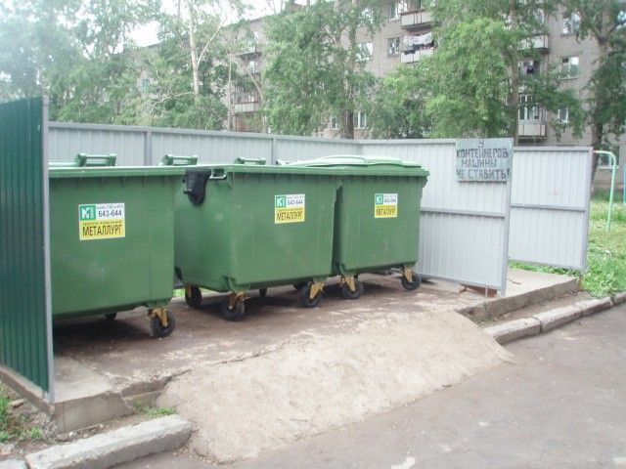

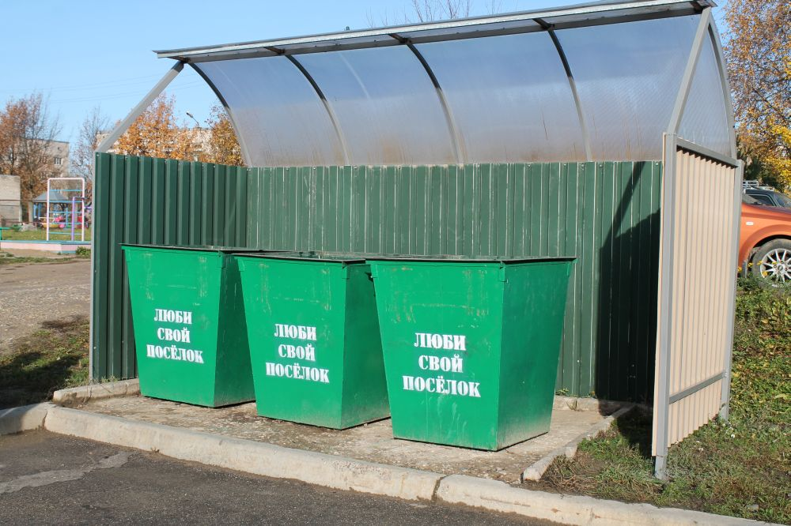

Урны

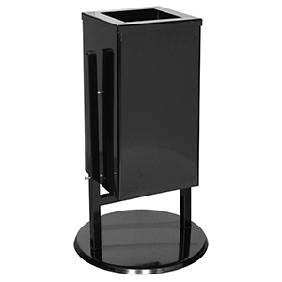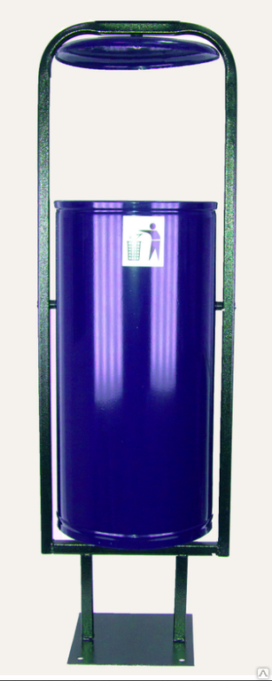
Скамья

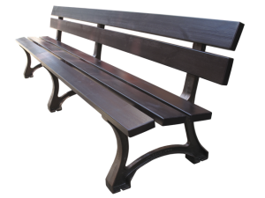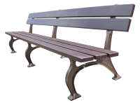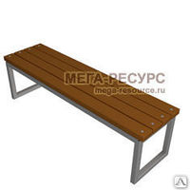

Спортивные уличные тренажеры

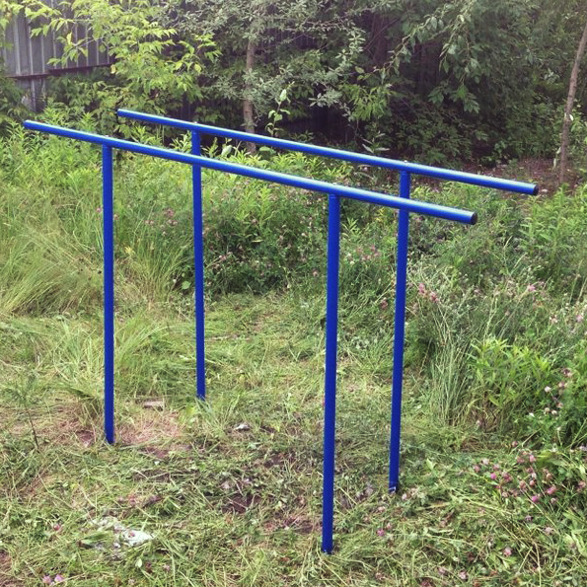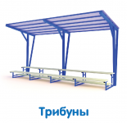
Инвентарь
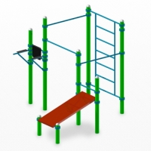



Приложение 3 к муниципальной программе
«Формирование комфортной городской
среды муниципального образования
«Верхнечусовского Городковского
сельского поселения»

Дополнительный перечень работ по благоустройству дворовых территорий многоквартирных домов
1 Оборудование детских, спортивных площадок и иных площадок
2 Оборудование автомобильных парковок (парковочных мест)
3 Озеленение территории
4 Ремонт и устройство систем водоотведения поверхностного стока
5 Ремонт автомобильных дорог, образующих проезды к территориям, прилегающим к многоквартирным домам
6 Ремонт и (или) устройство тротуаров
7 Организация площадок для установки мусоросборников

Приложение 4 к муниципальной программе
«Формирование комфортной городской
среды муниципального образования
«Верхнечусовского Городковского
сельского поселения»

Порядок аккумулирования и расходования средств заинтересованных лиц, направляемых на выполнение дополнительного перечня работ по благоустройству дворовых территорий Верхнечусовского Городковского сельского поселения
- Общие положения

1. Настоящий Порядок регламентирует процедуру аккумулирования и использования денежных средств (далее – аккумулирование средств), поступающих от собственников помещений в многоквартирных домах, собственников иных зданий и сооружений, расположенных в границах дворовой территории, подлежащей благоустройству (далее – заинтересованные лица), направляемых на выполнение дополнительного перечня работ по благоустройству дворовых территорий Верхнечусовского Городковского
сельского поселения в рамках муниципальной программы «Формирование комфортной городской среды муниципального образования «Верхнечусовского Городковского сельского поселения», механизм контроля над их расходованием, а также устанавливает порядок и формы трудового и финансового участия заинтересованных лиц в выполнении указанных работ.
1.1. Под формой трудового участия понимается неоплачиваемая трудовая деятельность заинтересованных лиц, имеющая социально полезную направленность, не требующая специальной квалификации и организуемая в качестве трудового участия заинтересованных лиц, организаций в выполнении дополнительного перечня работ по благоустройству дворовых территорий в случае, если решением общего собрания собственников принято решение о трудовой форме участия в софинансировании работ по благоустройству дворовой территории и такое решение не противоречит условиям, установленным правовыми актами Правительства Пермского края. Трудовая (неденежная) форма участия может быть выражена:
- выполнение жителями неоплачиваемых работ, не требующих специальной квалификации, как например: подготовка объекта (дворовой территории) к началу работ (земляные работы, снятие старого оборудования, уборка мусора) и другие работы (покраска оборудования, озеленение территории, посадка деревьев, охрана объекта);
- предоставление строительных материалов, техники и т.д.;
- обеспечение благоприятных условий для работы подрядной организации, выполняющей работы и для ее работников.
1.2. Под формой финансового участия понимается: - доля финансового участия заинтересованных лиц, организаций в выполнении дополнительного перечня работ по благоустройству дворовых территорий.
- доля участия заинтересованных лиц в выполнении дополнительного перечня работ по благоустройству дворовых территорий определяется как процент от стоимости мероприятий по благоустройству дворовой территории, входящих в дополнительный перечень, и составляет не менее 2 процентов при трудовом участии и не менее 1 процента при финансовом участии.

2. Порядок трудового и (или) финансового участия заинтересованных лиц
2.1. Организация финансового участия, осуществляется заинтересованными лицами в соответствии с решением общего собрания собственников помещений в многоквартирном доме, дворовая территория которого подлежит благоустройству, оформленного соответствующим протоколом общего собрания собственников помещений в многоквартирном доме в объеме не менее установленными нормативно-правовыми актами Пермского края.
2.2. Организация трудового участия, осуществляется заинтересованными лицами в соответствии с решением общего собрания собственников помещений в многоквартирном доме, дворовая территория которого подлежит благоустройству, оформленного соответствующим протоколом общего собрания собственников помещений в многоквартирном доме, в объеме не менее установленными нормативно-правовыми актами Пермского края. Организация трудового участия призвана обеспечить реализацию потребностей в благоустройстве соответствующей дворовой территории исходя из необходимости и целесообразности организации таких работ.
3. Условия аккумулирования и расходования средств
3.1. В случае, если государственной программой Пермского края формирования городской среды будет предусмотрено финансовое участие заинтересованных лиц в выполнении минимального перечня работ по благоустройству дворовых территорий, и (или) в случае включения заинтересованными лицами в дизайн- проект благоустройства дворовой территории работ, входящих в дополнительный перечень работ по благоустройству дворовых территорий, денежные средства заинтересованных лиц перечисляются на единый лицевой счет администрации Верхнечусовского Городковского сельского поселения для учета доходов бюджета поселения.
3.2. Администрация Верхнечусовского Городковского сельского поселения заключает соглашения с заинтересованными лицами, принявшими решение о благоустройстве дворовых территорий, в которых определяются порядок и сумма перечисления денежных средств заинтересованными лицами. Объем денежных средств заинтересованных лиц определяется сметным расчетом по благоустройству дворовой территории.
3.3. Перечисление денежных средств заинтересованными лицами осуществляется до начала работ по благоустройству дворовой территории. Ответственность за неисполнение заинтересованными лицами указанного обязательства определяется в заключенном соглашении.
3.4. Администрация Верхнечусовского Городковского сельского поселения обеспечивает учет поступающих от заинтересованных лиц денежных средств в разрезе многоквартирных домов, дворовые территории которых подлежат благоустройству.
3.5. Администрация Верхнечусовского Городковского сельского поселения обеспечивает ежемесячное опубликование на официальном сайте администрации Верхнечусовского Городковского сельского поселения данных о поступивших от заинтересованных лиц денежных средствах в разрезе многоквартирных домов, дворовые территории которых подлежат благоустройству.
Администрация Верхнечусовского Городковского сельского поселения ежемесячно обеспечивает направление данных о поступивших от заинтересованных лиц денежных средствах в разрезе многоквартирных домов, дворовые территории которых подлежат благоустройству, в адрес комиссии по рассмотрению и оценке предложений граждан, организаций о включении в муниципальную программу «Формирование комфортной городской среды муниципального образования «Верхнечусовского Городковского сельского поселения».
3.6. Расходование аккумулированных денежных средств заинтересованных лиц осуществляется Администрацией Верхнечусовского Городковского сельского поселения на: - финансирование дополнительного перечня работ по благоустройству дворовых территорий проектов, включенного в дизайн-проект благоустройства дворовой территории; - финансирование минимального перечня работ по благоустройству дворовых территорий проектов, включенного в дизайн-проект благоустройства дворовой территории (в случае, если программой Верхнечусовского Городковского сельского поселения формирования городской среды будет предусмотрено финансовое участие заинтересованных лиц в выполнении минимального, дополнительного перечней работ). Расходование аккумулированных денежных средств заинтересованных лиц осуществляется в соответствии с условиями соглашения на выполнение работ в разрезе многоквартирных домов, дворовые территории которых подлежат благоустройству.
4. Контроль за соблюдением условий порядка
4.1. Контроль за целевым расходованием аккумулированных денежных средств заинтересованных лиц осуществляется администрацией Верхнечусовского Городковского сельского поселения в соответствии с бюджетным законодательством.
4.2. Администрация Верхнечусовского Городковского сельского поселения обеспечивает возврат аккумулированных денежных средств заинтересованным лицам в срок до 31 декабря текущего года, при условии: -экономии денежных средств, по итогам проведения конкурсных процедур; -неисполнения работ по благоустройству дворовой территории многоквартирного дома по вине подрядной организации; -не предоставления заинтересованными лицами доступа к проведению благоустройства на дворовой территории; -возникновения обстоятельств непреодолимой силы; -возникновения иных случаев, предусмотренных действующим законодательством.

